1. Определение числовой последовательности. Определение предела последовательности и его геометрический смысл.

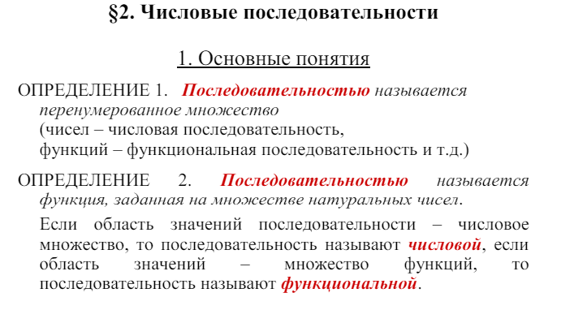

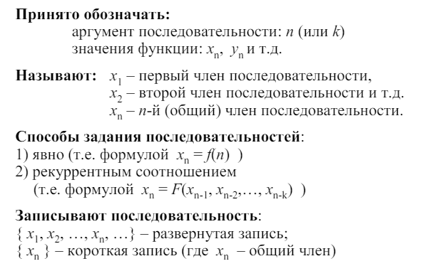

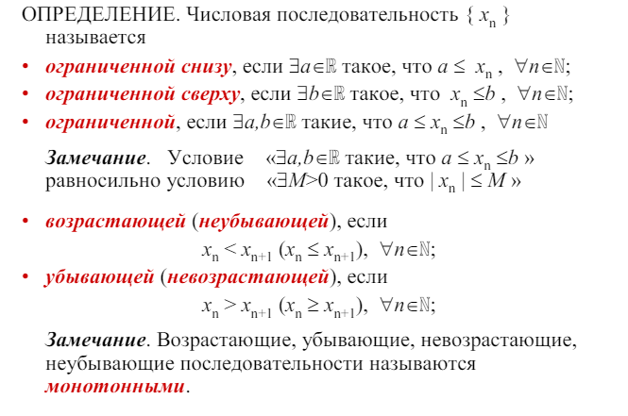

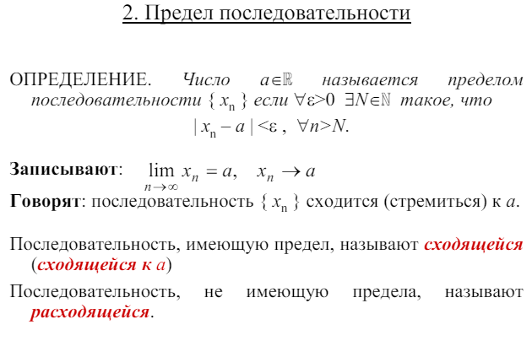

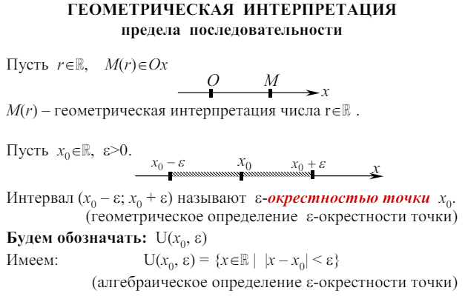

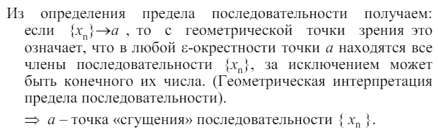

1. Свойства бесконечно малых последовательностей.

**Свойство 1**. Произведение бесконечно малой последовательности  https://portal.tpu.ru/SHARED/k/KONVAL/Sites/Russian_sites/Calc1-ru/1/04_files/image076.png  и ограниченной последовательности  https://portal.tpu.ru/SHARED/k/KONVAL/Sites/Russian_sites/Calc1-ru/1/04_files/image077.png  есть бесконечно малая последовательность  https://portal.tpu.ru/SHARED/k/KONVAL/Sites/Russian_sites/Calc1-ru/1/04_files/image078.png.  
  
**Доказательство**. Ограниченность последовательности  https://portal.tpu.ru/SHARED/k/KONVAL/Sites/Russian_sites/Calc1-ru/1/04_files/image077.png  означает, что  https://portal.tpu.ru/SHARED/k/KONVAL/Sites/Russian_sites/Calc1-ru/1/04_files/image079.png  для всех  https://portal.tpu.ru/SHARED/k/KONVAL/Sites/Russian_sites/Calc1-ru/1/04_files/image080.png, где  *B*  – некоторое положительное число. Выберем сколь угодно малое число  ε > 0. Согласно определению бесконечно малой последовательности существует такой номер  *N*, начиная с которого величины  https://portal.tpu.ru/SHARED/k/KONVAL/Sites/Russian_sites/Calc1-ru/1/04_files/image082.png  становятся меньше любого положительного числа и, в частности,  https://portal.tpu.ru/SHARED/k/KONVAL/Sites/Russian_sites/Calc1-ru/1/04_files/image083.png . Тогда

https://portal.tpu.ru/SHARED/k/KONVAL/Sites/Russian_sites/Calc1-ru/1/04_files/image084.png

для всех  *n* > *N*, что доказывает утверждение.  
  
**Следствие**. Умножиение бесконечно малой последовательности на любое число дает бесконечно малую последовательность.

**Свойство 2**. Сумма любого конечного числа бесконечно малых величин есть величина бесконечно малая.  
  
**Доказательство**. Рассмотрим сначала сумму двух бесконечно малых величин  https://portal.tpu.ru/SHARED/k/KONVAL/Sites/Russian_sites/Calc1-ru/1/04_files/image085.png  и  https://portal.tpu.ru/SHARED/k/KONVAL/Sites/Russian_sites/Calc1-ru/1/04_files/image086.png.  
Пусть  ε  – произвольное положительное число. Тогда существуют номер  https://portal.tpu.ru/SHARED/k/KONVAL/Sites/Russian_sites/Calc1-ru/1/04_files/image087.png, начиная с которого бесконечно малые величины  https://portal.tpu.ru/SHARED/k/KONVAL/Sites/Russian_sites/Calc1-ru/1/04_files/image085.png  становятся меньше числа  https://portal.tpu.ru/SHARED/k/KONVAL/Sites/Russian_sites/Calc1-ru/1/04_files/image088.png:

https://portal.tpu.ru/SHARED/k/KONVAL/Sites/Russian_sites/Calc1-ru/1/04_files/image089.png

Аналогично,

https://portal.tpu.ru/SHARED/k/KONVAL/Sites/Russian_sites/Calc1-ru/1/04_files/image090.png

Обозначим символом  *N*  наибольший из номеров  https://portal.tpu.ru/SHARED/k/KONVAL/Sites/Russian_sites/Calc1-ru/1/04_files/image087.png  и  https://portal.tpu.ru/SHARED/k/KONVAL/Sites/Russian_sites/Calc1-ru/1/04_files/image091.png. Тогда для всех номеров  *n* > *N*  выполняется неравенство

https://portal.tpu.ru/SHARED/k/KONVAL/Sites/Russian_sites/Calc1-ru/1/04_files/image092.png

выражающее справедливость доказываемого утверждения.  
Переходя к случаю суммы произвольного конечного числа бесконечно малых величин, заметим, что любая пара бесконечно малых в этой сумме может быть представлена одной бесконечно малой. Затем каждая пара полученных бесконечно малых может быть заменена одной бесконечно малой и так далее, что в конечном итоге позволит свести рассматриваемую сумму к единственной бесконечно малой.

1. Свойства сходящихся последовательностей.

*Определение*1. Последовательностьhttps://studfile.net/html/2706/667/html_dItCYqo9fr.TZ2x/img-FI2UIr.pngназывается сходящейся к числу*а*, если последовательностьhttps://studfile.net/html/2706/667/html_dItCYqo9fr.TZ2x/img-OG4VzU.pngявляется бесконечно малой. При этом число*а*называют***пределом***последовательностиhttps://studfile.net/html/2706/667/html_dItCYqo9fr.TZ2x/img-QvXfTY.pngи пишут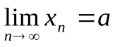илиhttps://studfile.net/html/2706/667/html_dItCYqo9fr.TZ2x/img-0T8lIz.pngприhttps://studfile.net/html/2706/667/html_dItCYqo9fr.TZ2x/img-_ctqp5.png.

Из определения 1 следует, что любая бесконечно малая последовательность https://studfile.net/html/2706/667/html_dItCYqo9fr.TZ2x/img-xJKDhN.pngсходится к нулю, так какhttps://studfile.net/html/2706/667/html_dItCYqo9fr.TZ2x/img-P085KA.png=https://studfile.net/html/2706/667/html_dItCYqo9fr.TZ2x/img-EhZcGL.png, то есть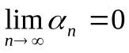. В частности,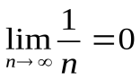и, в силу свойств бесконечно малых последовательностей,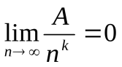для любыхhttps://studfile.net/html/2706/667/html_dItCYqo9fr.TZ2x/img-ub5bcT.pngиhttps://studfile.net/html/2706/667/html_dItCYqo9fr.TZ2x/img-WPeQxt.png.

*Определение*2. Последовательностьhttps://studfile.net/html/2706/667/html_dItCYqo9fr.TZ2x/img-7lJCDD.pngназывается сходящейся к числу*а*, если для любогоhttps://studfile.net/html/2706/667/html_dItCYqo9fr.TZ2x/img-if7s6H.pngнайдется номер*N*, такой, чтоhttps://studfile.net/html/2706/667/html_dItCYqo9fr.TZ2x/img-I1cN2v.pngдля всех значенийhttps://studfile.net/html/2706/667/html_dItCYqo9fr.TZ2x/img-u7oZ4d.png.

Из определения 2 получаем, что предел любой постоянной величины *А*равен этой постоянной величине, то есть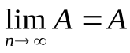, так как для любогоhttps://studfile.net/html/2706/667/html_dItCYqo9fr.TZ2x/img-SMo4Mi.pnghttps://studfile.net/html/2706/667/html_dItCYqo9fr.TZ2x/img-1fz5d_.pngдля всех значенийhttps://studfile.net/html/2706/667/html_dItCYqo9fr.TZ2x/img-OtFH_J.png.

*Определение*3. Последовательностьhttps://studfile.net/html/2706/667/html_dItCYqo9fr.TZ2x/img-vxRvhQ.pngназывается сходящейся к числу*а*, если в любойhttps://studfile.net/html/2706/667/html_dItCYqo9fr.TZ2x/img-OMLiwI.png-окрестности точки*а*находятся все члены последовательности, начиная с некоторого номера.

*Определение*4. Число*а*называется***пределом***последовательностиhttps://studfile.net/html/2706/667/html_dItCYqo9fr.TZ2x/img-LGWALE.png, если для любогоhttps://studfile.net/html/2706/667/html_dItCYqo9fr.TZ2x/img-hA_N1p.pngнайдется номер*N*, такой, чтоhttps://studfile.net/html/2706/667/html_dItCYqo9fr.TZ2x/img-mHciPw.pngдля всех значенийhttps://studfile.net/html/2706/667/html_dItCYqo9fr.TZ2x/img-y7pjNf.png.

Нетрудно заметить, что определения 1-4 равносильны.

*Замечание*. Из определения 1 следует, что если последовательностьhttps://studfile.net/html/2706/667/html_dItCYqo9fr.TZ2x/img-3spmUA.pngсходится к*а*, тоhttps://studfile.net/html/2706/667/html_dItCYqo9fr.TZ2x/img-zXAjVJ.png, гдеhttps://studfile.net/html/2706/667/html_dItCYqo9fr.TZ2x/img-68DvRN.png– бесконечно малая последовательность, отсюдаhttps://studfile.net/html/2706/667/html_dItCYqo9fr.TZ2x/img-q7f2Vy.png. Верно и обратное, т.е. если последовательностьhttps://studfile.net/html/2706/667/html_dItCYqo9fr.TZ2x/img-ACqAmi.pngможно представить в виде суммы постоянной*а*и бесконечно малой последовательности, то последовательностьhttps://studfile.net/html/2706/667/html_dItCYqo9fr.TZ2x/img-HefdCt.pngсходится к числу*а*. Действительно,https://studfile.net/html/2706/667/html_dItCYqo9fr.TZ2x/img-rZsHLL.pngпо определению 1.

*Теорема*1. Сходящаяся последовательность имеет только один предел.

*Доказательство*. Предположим, что последовательностьhttps://studfile.net/html/2706/667/html_dItCYqo9fr.TZ2x/img-wa6XR1.pngимеет два предела:*с*и*d*. Тогдаhttps://studfile.net/html/2706/667/html_dItCYqo9fr.TZ2x/img-auUfhv.pngиhttps://studfile.net/html/2706/667/html_dItCYqo9fr.TZ2x/img-351hW8.png, гдеhttps://studfile.net/html/2706/667/html_dItCYqo9fr.TZ2x/img-UTXtKw.pngиhttps://studfile.net/html/2706/667/html_dItCYqo9fr.TZ2x/img-f354uQ.png– бесконечно малые последовательности (см. замечание выше). Отсюдаhttps://studfile.net/html/2706/667/html_dItCYqo9fr.TZ2x/img-in4mZ8.png. Посколькуhttps://studfile.net/html/2706/667/html_dItCYqo9fr.TZ2x/img-QYMqCH.png– бесконечно малая последовательность, по теореме 5 §**4**https://studfile.net/html/2706/667/html_dItCYqo9fr.TZ2x/img-ll2xD9.png. Теорема доказана.

*Теорема*2. Всякая сходящаяся последовательность ограничена.

*Доказательство*. По определению 1 последовательностьhttps://studfile.net/html/2706/667/html_dItCYqo9fr.TZ2x/img-8cIXNg.pngбесконечно малая, по теореме 4 §**4**она ограничена, то есть существует число*M*> 0, такое, чтоhttps://studfile.net/html/2706/667/html_dItCYqo9fr.TZ2x/img-l5BhgW.pngодновременно ограничена и снизу и сверху, поэтому ограничена. Теорема доказана.

*Теорема*3. Сумма (разность) сходящихся последовательностей есть сходящаяся последовательность, причем

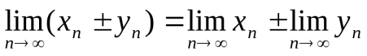.

*Доказательство*. Пусть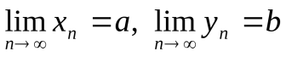. Тогдаhttps://studfile.net/html/2706/667/html_dItCYqo9fr.TZ2x/img-XJB9Dz.png(см. замечание в начале параграфаи свойства бесконечно малых последовательностей). Теорема доказана.

*Теорема*4. Произведение сходящихся последовательностей есть сходящаяся последовательность, причем

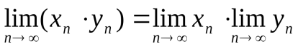.

*Доказательство*. Имеем,https://studfile.net/html/2706/667/html_dItCYqo9fr.TZ2x/img-iuWZZf.pnghttps://studfile.net/html/2706/667/html_dItCYqo9fr.TZ2x/img-f1E8h1.png, так какhttps://studfile.net/html/2706/667/html_dItCYqo9fr.TZ2x/img-vQ1CGV.pnghttps://studfile.net/html/2706/667/html_dItCYqo9fr.TZ2x/img-KZODnF.png– бесконечно малая последовательность (см. замечание и свойства бесконечно малых последовательностей). Теорема доказана.

*Следствие*. Постоянный множитель можно выносить за знак предела, то есть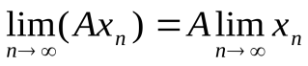.

Это очевидно, так как .

*Теорема*5. Частное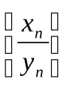двух сходящихся последовательностейhttps://studfile.net/html/2706/667/html_dItCYqo9fr.TZ2x/img-VF7DMM.pngиhttps://studfile.net/html/2706/667/html_dItCYqo9fr.TZ2x/img-IJSnP_.png, таких, что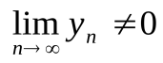, определено, начиная с некоторого номера, и представляет собой сходящуюся последовательность, причем

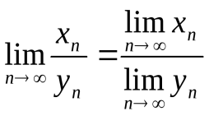.

Для доказательства теоремы 5 нам потребуется вспомогательное утверждение.

*Лемма*. Если последовательностьhttps://studfile.net/html/2706/667/html_dItCYqo9fr.TZ2x/img-FZ34V5.pngсходится к числуhttps://studfile.net/html/2706/667/html_dItCYqo9fr.TZ2x/img-CRR_pA.png, то последовательность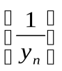ограниченаhttps://studfile.net/html/2706/667/html_dItCYqo9fr.TZ2x/img-IfTGxo.png, где*N*– некоторое натуральное число.

*Доказательство*. Положим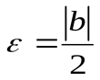. По определению предела для него найдется номер*N*, такой, что для всехhttps://studfile.net/html/2706/667/html_dItCYqo9fr.TZ2x/img-yHJBC6.pngвыполняется неравенствоhttps://studfile.net/html/2706/667/html_dItCYqo9fr.TZ2x/img-KzmXnU.png, т.е.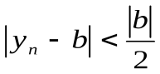. Посколькуhttps://studfile.net/html/2706/667/html_dItCYqo9fr.TZ2x/img-Mps4gS.png, то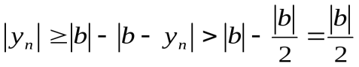для всехhttps://studfile.net/html/2706/667/html_dItCYqo9fr.TZ2x/img-HjZvzD.png, т.е.https://studfile.net/html/2706/667/html_dItCYqo9fr.TZ2x/img-C6HsiJ.pngисуществует приhttps://studfile.net/html/2706/667/html_dItCYqo9fr.TZ2x/img-IDGXfa.png, а также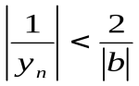для всехhttps://studfile.net/html/2706/667/html_dItCYqo9fr.TZ2x/img-PBkbZg.png. Лемма доказана.

*Доказательство теоремы*5. Пусть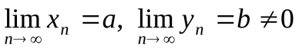. Тогдаhttps://studfile.net/html/2706/667/html_dItCYqo9fr.TZ2x/img-efJ3Va.png,https://studfile.net/html/2706/667/html_dItCYqo9fr.TZ2x/img-qapDb9.png. Рассмотрим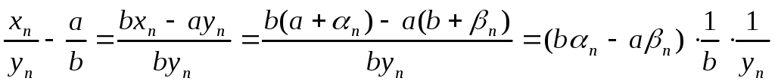= =https://studfile.net/html/2706/667/html_dItCYqo9fr.TZ2x/img-s33kfX.png. В последнем выражении первый множитель – бесконечно малая последовательность, второй и третий – ограниченная для всехhttps://studfile.net/html/2706/667/html_dItCYqo9fr.TZ2x/img-FayoTT.pngпоследовательность. Поэтомуhttps://studfile.net/html/2706/667/html_dItCYqo9fr.TZ2x/img-vIaSNW.png– бесконечно малая последовательность, а так как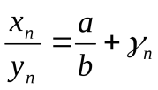, то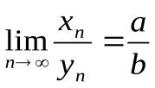. Теорема доказана.

Рассмотрим теперь свойства сходящихся последовательностей, связанных знаком неравенства.

*Теорема*6. Пустьhttps://studfile.net/html/2706/667/html_dItCYqo9fr.TZ2x/img-XI4_o_.pngиhttps://studfile.net/html/2706/667/html_dItCYqo9fr.TZ2x/img-_7rVe4.png– две сходящиеся последовательности, имеющие одинаковый предел*а*. Если, хотя бы начиная с некоторого номера, выполнено неравенство

https://studfile.net/html/2706/667/html_dItCYqo9fr.TZ2x/img-BtVqKp.png, (5.1)

то последовательность https://studfile.net/html/2706/667/html_dItCYqo9fr.TZ2x/img-i6agHQ.png– сходящаяся, причем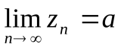.

*Доказательство*. Пусть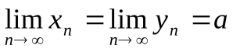, неравенствоhttps://studfile.net/html/2706/667/html_dItCYqo9fr.TZ2x/img-4N76TS.pngвыполняется, начиная с номераhttps://studfile.net/html/2706/667/html_dItCYqo9fr.TZ2x/img-gxGy_E.png. Возьмемhttps://studfile.net/html/2706/667/html_dItCYqo9fr.TZ2x/img-A3BhF1.pngпроизвольно. Для него существуютhttps://studfile.net/html/2706/667/html_dItCYqo9fr.TZ2x/img-UvcVOm.pngиhttps://studfile.net/html/2706/667/html_dItCYqo9fr.TZ2x/img-RR3Yri.png,такие, что

https://studfile.net/html/2706/667/html_dItCYqo9fr.TZ2x/img-Q1VqyT.png, (5.2)

https://studfile.net/html/2706/667/html_dItCYqo9fr.TZ2x/img-xDTcLC.png. (5.3)

Положим https://studfile.net/html/2706/667/html_dItCYqo9fr.TZ2x/img-3pMyzZ.png. Тогдаhttps://studfile.net/html/2706/667/html_dItCYqo9fr.TZ2x/img-NVeUis.pngодновременно выполнены все неравенства (5.1) – (5.3), значит,

https://studfile.net/html/2706/667/html_dItCYqo9fr.TZ2x/img-Tz0fr2.png,

то есть https://studfile.net/html/2706/667/html_dItCYqo9fr.TZ2x/img-t4qTHZ.png, следовательно,. Теорема доказана.

Теорема 6 часто называется «теоремой о сжатой переменной», или «теоремой о промежуточной переменной», или «теоремой о двух милиционерах». Мы ею часто будем пользоваться в дальнейшем.

*Теорема*7. Если все члены двух сходящихся последовательностейhttps://studfile.net/html/2706/667/html_dItCYqo9fr.TZ2x/img-i1Xp85.pngиhttps://studfile.net/html/2706/667/html_dItCYqo9fr.TZ2x/img-x1Lk4B.png, по крайней мере, начиная с некоторого номера, удовлетворяют неравенствуhttps://studfile.net/html/2706/667/html_dItCYqo9fr.TZ2x/img-675Sc1.png, то и пределы этих последовательностей удовлетворяют такому же неравенству, то есть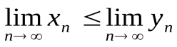.

*Доказательство*. Пусть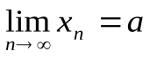,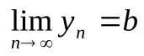. Надо доказать, чтоhttps://studfile.net/html/2706/667/html_dItCYqo9fr.TZ2x/img-luloE3.png. Предположим противное, т.е. чтоhttps://studfile.net/html/2706/667/html_dItCYqo9fr.TZ2x/img-mw0DYM.png, и возьмем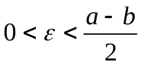. Тогдаhttps://studfile.net/html/2706/667/html_dItCYqo9fr.TZ2x/img-3a8rh6.pngиhttps://studfile.net/html/2706/667/html_dItCYqo9fr.TZ2x/img-B5Mmqx.png. По определению предела последовательности для этогоhttps://studfile.net/html/2706/667/html_dItCYqo9fr.TZ2x/img-7Td_Ci.pngнайдутсяhttps://studfile.net/html/2706/667/html_dItCYqo9fr.TZ2x/img-4CHWwC.pngиhttps://studfile.net/html/2706/667/html_dItCYqo9fr.TZ2x/img-tb8t0k.pngтакие, что

https://studfile.net/html/2706/667/html_dItCYqo9fr.TZ2x/img-RPB5hB.png, откудаhttps://studfile.net/html/2706/667/html_dItCYqo9fr.TZ2x/img-oW3QF4.pngдля всехhttps://studfile.net/html/2706/667/html_dItCYqo9fr.TZ2x/img-bnPsT_.png,

https://studfile.net/html/2706/667/html_dItCYqo9fr.TZ2x/img-RbJNtb.png, откудаhttps://studfile.net/html/2706/667/html_dItCYqo9fr.TZ2x/img-kRBSmH.pngдля всехhttps://studfile.net/html/2706/667/html_dItCYqo9fr.TZ2x/img-xzJs83.png.

Обозначим https://studfile.net/html/2706/667/html_dItCYqo9fr.TZ2x/img-lezyws.png. Тогда для всехhttps://studfile.net/html/2706/667/html_dItCYqo9fr.TZ2x/img-c7QOzS.pngэти неравенства выполняются одновременно и, следовательно,https://studfile.net/html/2706/667/html_dItCYqo9fr.TZ2x/img-_ehlop.png, т.е.https://studfile.net/html/2706/667/html_dItCYqo9fr.TZ2x/img-qAwKmJ.png, что противоречит условию теоремы. Полученное противоречие доказывает утверждение теоремы. Теорема доказана.

*Следствие*. Если, начиная с некоторого номера,https://studfile.net/html/2706/667/html_dItCYqo9fr.TZ2x/img-5MEFij.pngто и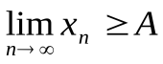(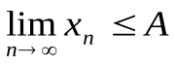).

Это очевидно, так как вместо одной из последовательностей можно рассмотреть постоянную последовательность https://studfile.net/html/2706/667/html_dItCYqo9fr.TZ2x/img-Y1IhLB.png.

Заметим, что если https://studfile.net/html/2706/667/html_dItCYqo9fr.TZ2x/img-1Cd496.png, то(). Например,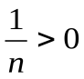для всех*n*, однако.

*Теорема*8. Если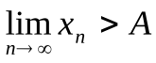(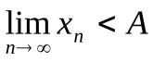), то, начиная с некоторого номера,https://studfile.net/html/2706/667/html_dItCYqo9fr.TZ2x/img-EvN5Fg.pnghttps://studfile.net/html/2706/667/html_dItCYqo9fr.TZ2x/img-UIMzE1.png.

Действительно, если 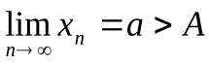(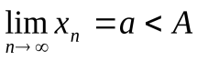), то, взяв окрестность точки*а*, не содержащую точку*А*, по определению 3 получим, что, начиная с некоторого номера, все члены последовательности попадут в эту окрестность, т.е. будут больше*А*(будут меньше*А*).

1. Определение предела функции в точке (по Коши (общее) и по Гейне). Теоремы о пределах функции в точке.

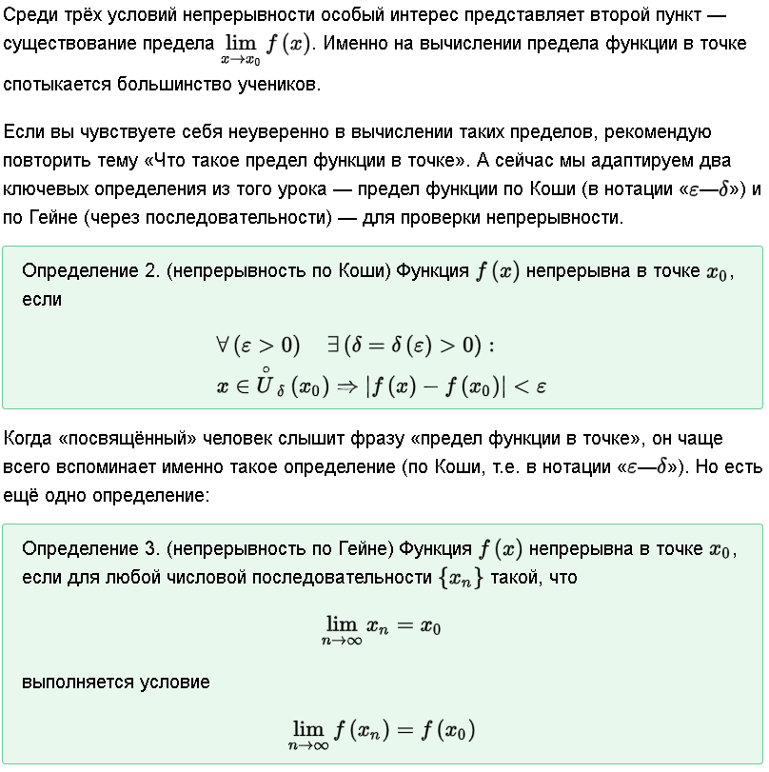

1. Первый замечательный предел. Следствия.

**Первый замечательный предел:**



**Определение**

Предел отношения синуса к его аргументу равен единице в случае, когда аргумент стремится к нулю.

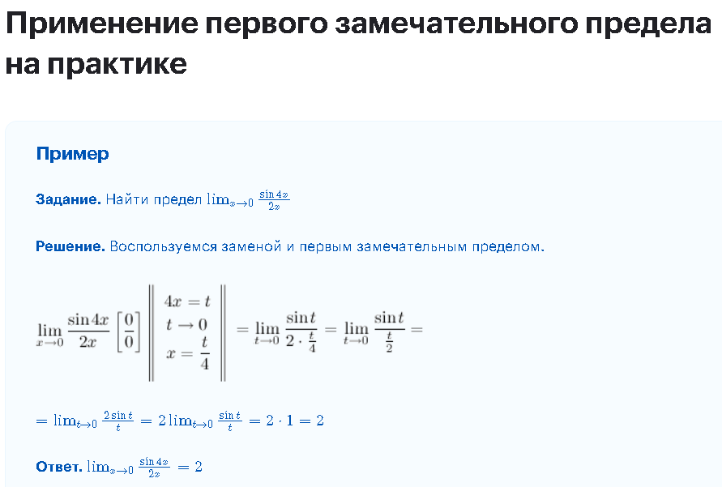

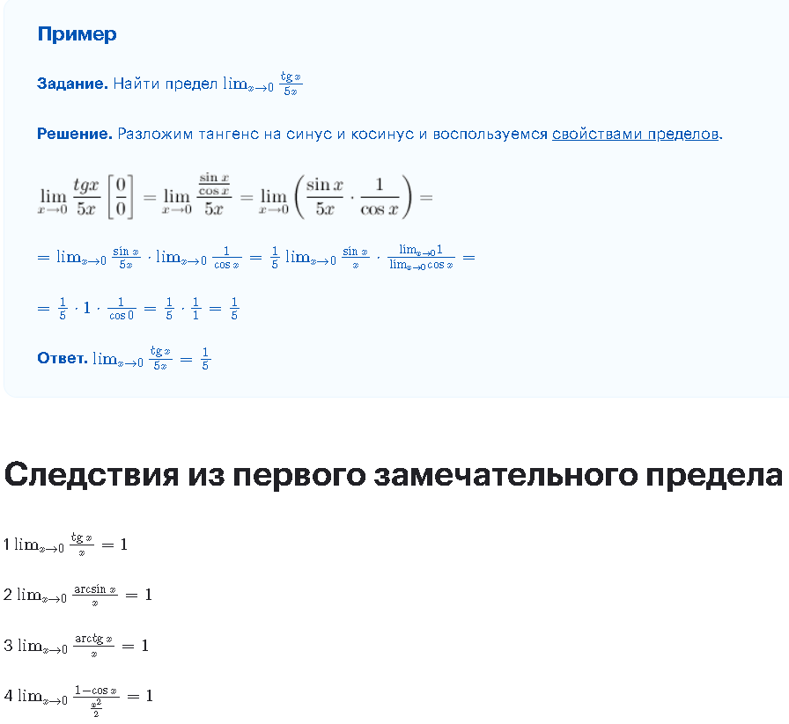

1. Второй замечательный предел.
2. Следствия из второго замечательного предела. (Ответ на оба вопроса)

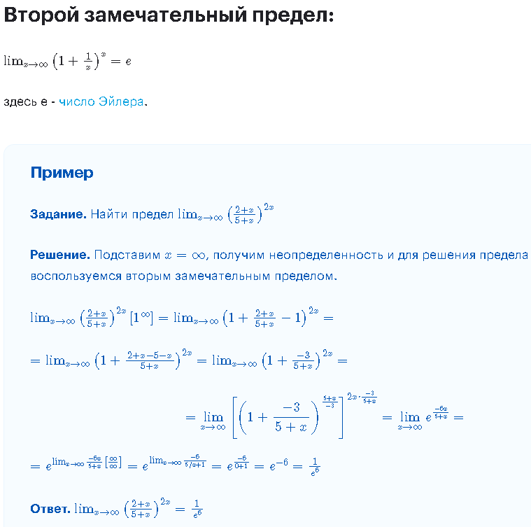

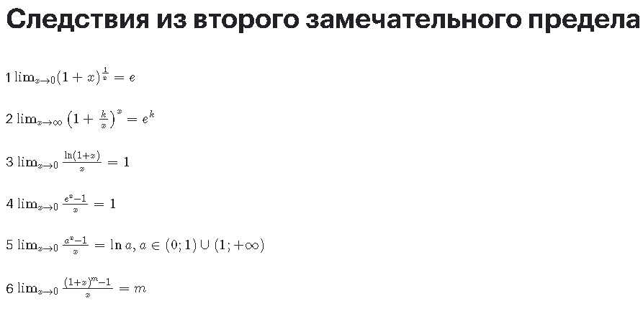

1. Определение непрерывности функции в точке. Свойства функций, непрерывных в точке.

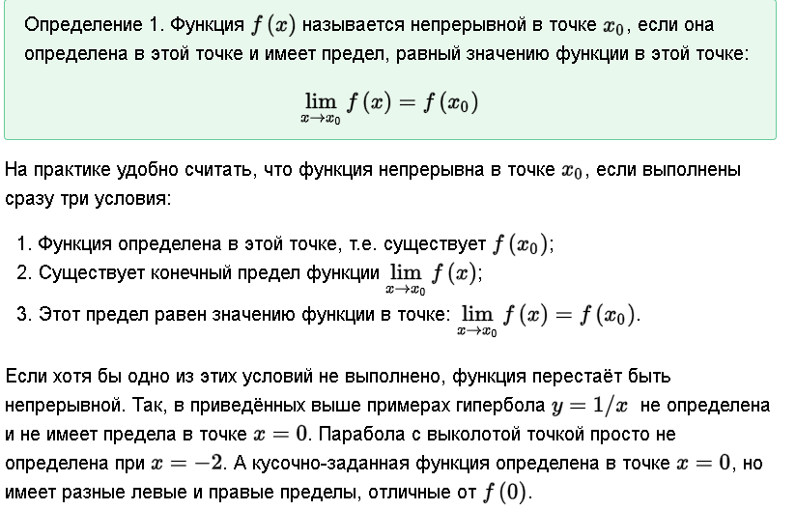

1. Точки разрыва и их классификация.

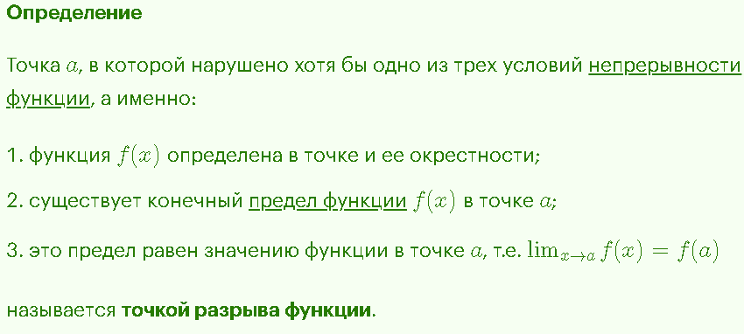

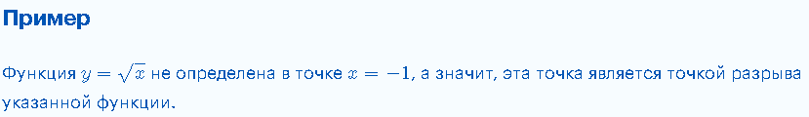

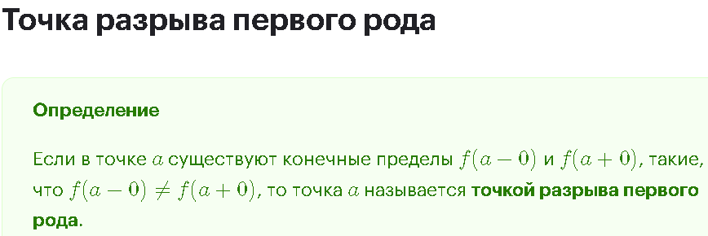

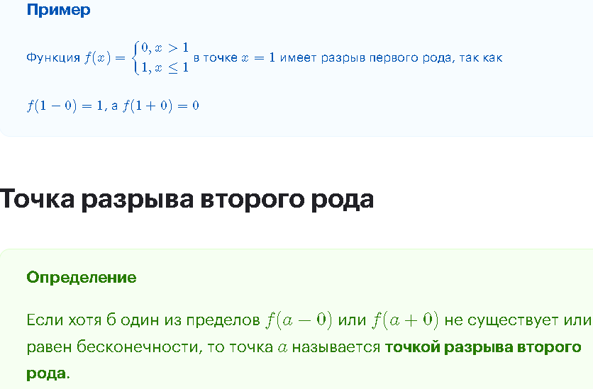

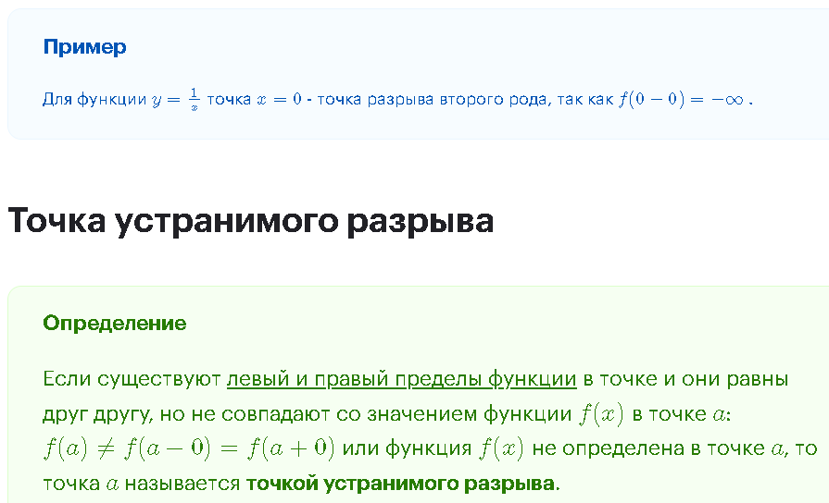

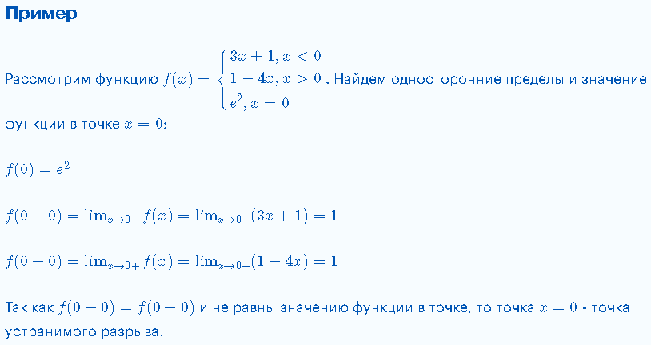Примеры решения задач

